Lego dots 41914, czyli kreatywne ramki na zdjęcia
Zabawa z dzieckiem to doskonały moment na pomoc rodzica w prawidłowym rozwoju maluszka. Odpowiednie zabawki i gry, pozwalają na pobudzenie kreatywności i rozwój zdolności manualnych. Doskonale sprawdzi się zestaw <strong>Lego dots 41914</strong>. Sprawdź dlaczego!

Lego dots 41914 - zestaw kreatywny do tworzenia ramek
Sprawdź dlaczego warto sprezentować go dziecku!
Czym jest zestaw Lego dots 41914?
Zestaw Lego dots 41914 to specjalny zestaw z ramkami na zdjęcia, które można zbudować i w ciekawy sposób przerabiać. Zabawka ta, daje dzieciom możliwość stworzenia własnych dekoracji, które będą pasować do kolorystyki i stylu wnętrza, czy też ich nastroju. Dołączone pudełko do przechowywania jest przydatne podczas sprzątania po zabawie, a także w czasie porządkowania dołączonych płytek do dekoracji. Ramki można tworzyć zarówno oddzielnie, jak i łączyć je ze sobą na różne sposoby, dzięki specjalnemu klockowi w kształcie litery „z”, który również znajduje się w zestawie.

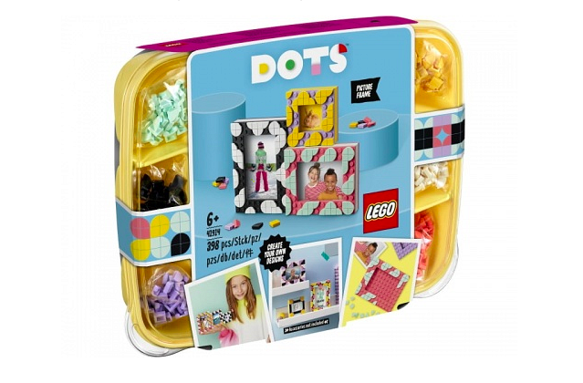
Dlaczego warto się nim bawić?
Projektowanie niepowtarzalnych i oryginalnych ramek na zdjęcia z zestawem Lego dots 41914, pozwala dzieciom pobudzać wyobraźnię i kreatywność, a także ćwiczyć umiejętność wyrażania siebie czy po prostu zdolności manualne. Warto początkowo pomagać maluchom podczas tworzenia, dzięki czemu nie zniechęcą się przy pierwszej, pojawiającej się trudności. Taka zabawa jest również doskonałym momentem na poświęcenie mu odrobiny naszego czasu i budowanie więzi.

